**ОТВЕТЫ на экзамен.**

**22.Удаление скрытых поверхностей алгоритмом, использующего Z-буфеp.**

Пусть требуется построить изображение в буфере кадра размерностью mxn.

Выделим дополнительный буфер Z размерности mxn и глубиной равной типу переменной Z.

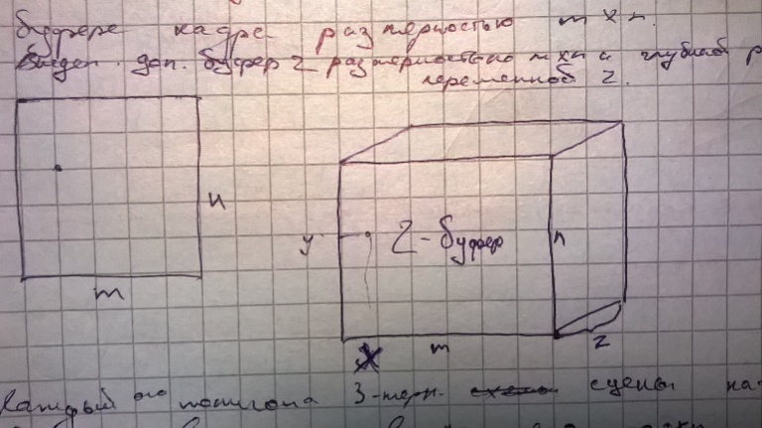

С каждого полигона 3-мерной сцены начинаем выводить в растр внутренние его точки.

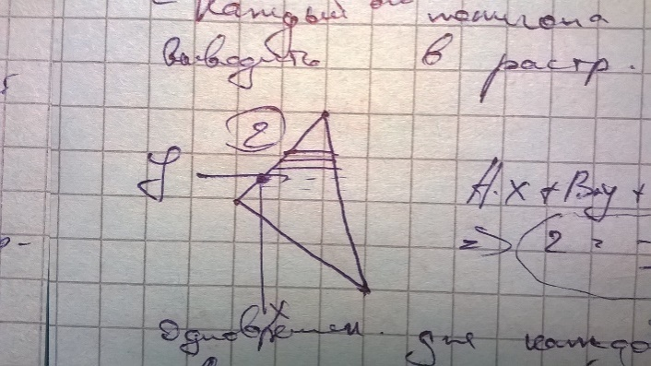

 Если используется построчный алгоритм заливки, то легко сделать пошаговое вычисление Z-координаты очередного пиксела, дополнительно храня Z-координаты его вершин и вычисляя приращение dz Z-координаты при перемещении вдоль X на dx, равное 1. Если известно уравнение плоскости, в которой лежит обрабатываемый многоугольник, то можно обойтись без хранения Z-координат вершин. Пусть уравнение плоскости имеет вид:

Ax+By+Cz+D=0.

Тогда при C не равном нулю

Z= - (Ax+By+D)/C.

Найдем приращение Z-координаты пиксела при шаге по X на dx, помня, что Y очередной обрабатываемой строки - константа.

dZ= - (A(x+dx)+D)/C+(Ax+D)= - AdX/C.

но dx = 1, поэтомуdZ= - A/C.

Одновременно для каждой внутренней точки полигона вычисляем глубину Z. Если вычисленная глубина Zпо координате x,y больше чем значение zпо индексам в массиве z-буфера, то точка видна и мы выводим её в растр, а значение Z заносим в z-буфер.

В начале работы алгоритма в z-буфер заносим min возможные значения.

+:1. Простота в реализации 2. Можно обработать любую по сложности 3-мерную сцену.

-: 1. Хранение большого z-буфера.

**27.Удаление нелицевых граней выпуклых 3D объектов.**

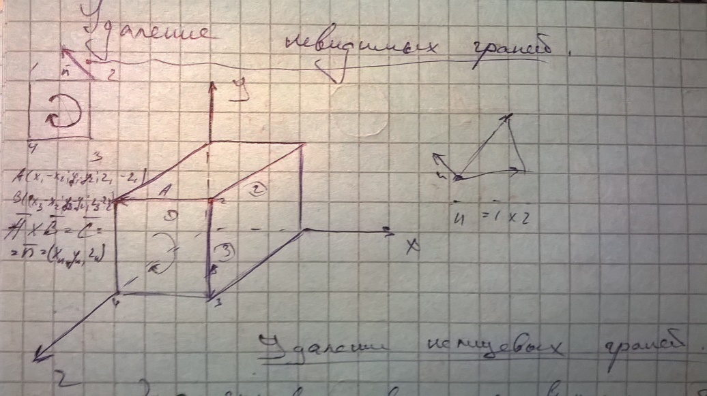

Данный метод справедлив для выпуклых объектов, если объект невыпуклый, разбиваем его на таковые.

Удаление нелицевый граней-обязательный тест(желательный) перед работой основного алгоритма удаления невидимых граней.

Каждый полигон 3Д объекта записывается своими вершинами по часовой стрелки (или против часовой). Для этого мы должны всегда смотреть на полигон с лицевой стороны. Выбираем любую вершину в полигоне и рассматриваем векторное произведение векторов, выходящих из этой вершины. Под векторами будем понимать ребра полигона. В результате векторного произведения получится нормаль.

Если параметр Zнормали отрицателен, то данный полигон невидим (нелицевой) – его рисовать не надо. В противном случаи, полигон выводится в растр.

|  |
| --- |
|  |